Педагог Денисенко О,В.
4 класс, отделение народных инструментов.
Сольфеджио.
Задания:
- Повторить (выучить) все правила.
- Построить Д7 с разрешением в тональности Ля мажор.
- Построить обращения Д7 (Д6/5, Д4/3, Д2) в тональности Ля мажор. ( Воспользуйтесь образцом построения Д7 и его обращений в Соль мажоре):
Образец:
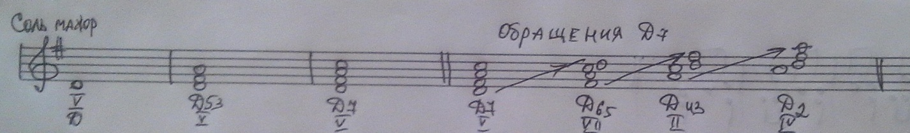
- Построить аккордовые обороты в тональности Ля мажор:
вспомогательный; проходящий; кадансовый.
- Выучить наизусть последние номера (по тетради).
- Транспонировать мелодию в тональность Ре мажор. Петь её наизусть в тональностях Си♭мажор и Ре мажор:
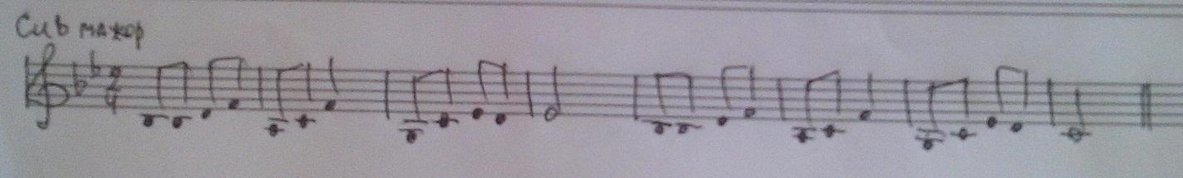
- Прохлопать ритмическое двухголосие:
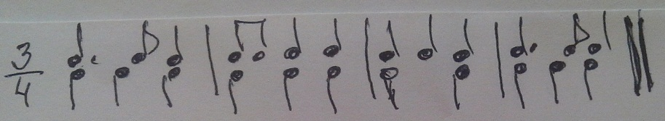
- Подпишите, в каких тональностях следующие знаки?
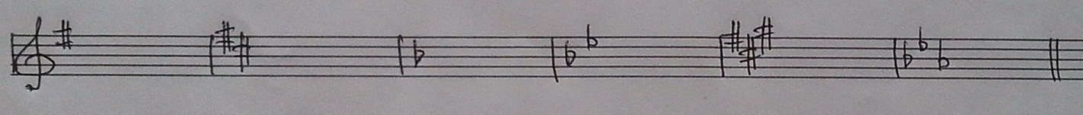

Музыкальная литература.
Тема: П. И. Чайковский. Опера «Евгений Онегин».
Вопросы:
- Кто является автором, по которому написана опера Чайковского «Евгений Онегин»?
- Кто были первые исполнители оперы «Евгений Онегин»? и как композитор назвал свою оперу?
- В каком жанре написана опера «Евгений Онегин»?
- Расскажите о строении оперы.
- Кратко изложите основные события картин оперы «Евгений Онегин».
- Дайте сравнительную характеристику сестёр Лариных: Ольги и Татьяны. В чём их различие и как это передаётся в музыке?
- Дайте сравнительную характеристику Ленского и Онегина. В чём их различие и как оно отражено в музыке?
- Кто из главных действующих лиц оперы близок образу Татьяны. В чём проявляется это родство?
- Перечислите основные хоровые номера оперы. В каких картинах они звучат?
- Сравните образы Татьяны и Онегина в начале оперы и в конце

ОБЯЗАТЕЛЕН К ПРОСМОТРУ ФИЛЬМ - ОПЕРА «ЕВГЕНИЙ ОНЕГИН» (1958 г.)

Теоретический материал по Музыкальной литературе.
- Автором романа в стихах «Евгений Онегин» является А. С. Пушкин.
- Первое исполнение оперы, по желанию автора, состоялось силами студентов Московской консерватории под руководством Н. Рубинштейна 17 марта 1879 года. Чайковский назвал свою оперу «лирическими сценами».
- Опера «Евгений Онегин» написана в жанре лирической оперы.
- Опера состоит из 7 картин. Она открывается небольшим оркестровым вступлением, музыка которого характеризует героиню оперы – Татьяну.
- 1 картина – в усадьбе Лариных. Основные номера картины:
- дуэт Татьяны и Ольги,
- народно-хоровые сцены ( лирический хор «Болят мои скоры ноженьки» и плясовая «Уж как по мосту, мосточку»);
- ария Ольги «Я не способна к грусти томной» - её характеристика;
- приезд в усадьбу Ленского и Онегина;
- ария Ленского «Я люблю вас, Ольга» - характеристика Ленского;
- небольшая ария Онегина – его характеристика.
2 картина – сцена письма Татьяны.
3 картина – сцена в саду – свидание Татьяны и Онегина. Ария Онегина «Когда бы жизнь домашним кругом» - его нравоучения.
4 картина – бал в усадьбе Лариных. Ссора Ленского и Онегина.
5 картина – дуэль Ленского и Онегина, ария Ленского «Что день грядущий мне готовит?», гибель Ленского.
6 картина – бал в Петербурге. Встреча Онегина и Татьяны.
7 картина – дом мужа Татьяны князя Гремина. Объяснение между Татьяной и Онегиным. Признания Татьяны в своих чувствах к Онегину и отказ ему: она «другому отдана».
- Татьяна – задумчивая, мечтательная, Ольга – весёлая, ветренная. В арии Ольги «Я не способна к грусти томной» из 1 картины даётся характеристика Ольги и косвенная характеристика Татьяны, так как Ольга иронизирует над сестрой.
- Ленский – поэт-мечтатель, восторженная натура. Эти черты раскрываются в его арии из 1 картины. Онегин – учтив, холоден, расчётлив. Речь его полна нравоучений (его ария из 1 картины и ария «Когда бы жизнь домашним кругом» из 3 картины).
- Образу Татьяны близок образ Ленского. Оба они мечтатели, натуры глубокие, искренние. Близость их образов находит отражение в музыкальном языке: в интонационном родстве.
- Два крестьянских хора в народных традициях в 1 картине и хор девушек «Девицы-красавицы» обрамляющий 3 картину. Своим безмятежным характером он усиливает драматизм сцены объяснения Онегина и Татьяны.
- Основная трансформация образа Татьяны происходит во второй картине, в сцене письма. К мечтательности и поэтичности здесь добавляется страстность, порывистость, . 2 картина состоит из нескольких эпизодов, раскрывающих разные грани облика Татьяны. В шестой картине – во время встречи с Онегиным на балу в Петербурге – она сдержанна и умеет «владеть собой». Все новые черты характера Татьяны дополняют её образ, в целом не изменяя его. Она продолжает любить Онегина, но отвергает его любовь: «но я другому отдана и буду век ему верна».
Онегин – вначале оперы холодный, расчетливый, самовлюблённый эгоист. В его музыкальной партии слышны нравоучительные интонации. В конце оперы он влюблён в Татьяну «как мальчик, юной страсти полный». В партии Онегина в седьмой картине звучит музыка из письма Татьяны (ведь он переживает те же чувства, что и она). Но, как высказывает предположение Татьяна, за причиной его влюблённости скрывается изменения положения в обществе Татьяны: он отверг любовь простой провинциальной девушки, и влюбился в знатную даму, жену генерала. Он по-прежнему всё тот же эгоист, но влюблённый. Заканчивается опера горьким восклицанием Онегина: «Позор, тоска! О жалкий жребий мой!».

